SPOMNI SE DNI, KO STE HODILI V PRAVO ŠOLO.
- Kaj ste počeli, ko ste prišli v garderobo?
- Kaj ste delali, ko ste se peljali v šolo?
- Na kaj ste mislili, ko ste doma zajtrkovali?
- Kako ste se počutili, ko ste še vsi zaspani odtavali v kopalnico?
- Kaj pa še hip nazaj – ko je zvonila budilka?

Nekateri ljudje se zjutraj jezijo na budilko in njene zzzbudilne besede. Tudi pesnik Boris A. Novak. On še posebej. Zato budilki sploh ne pravi več budilka, ampak zzzbudilka. Napisal je celo pesem o njen. Preberi jo.
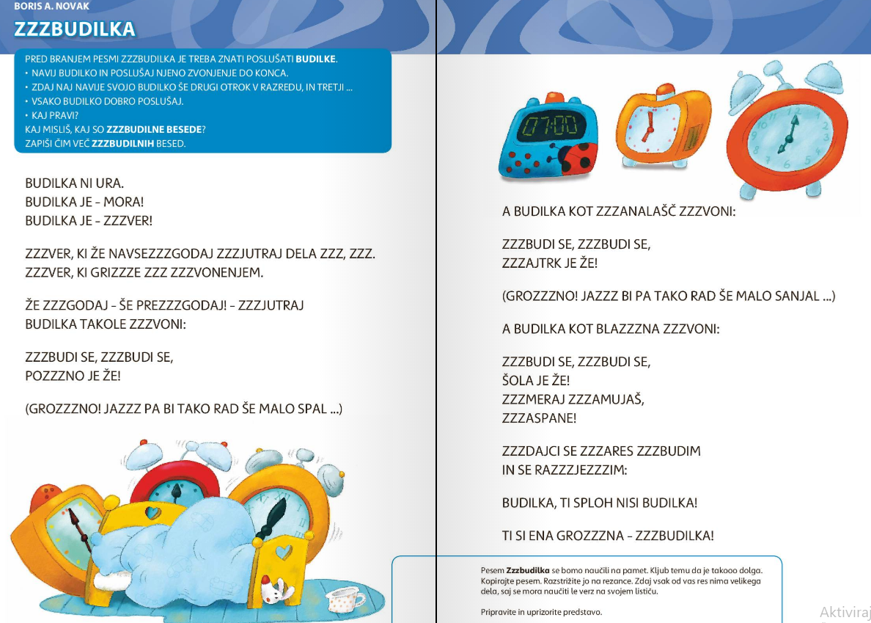
Ustno odgovori na vprašanja:
- Kdo sta književni osebi, ki ju srečamo v pesmi? Kako vemo, da v pesmi nastopa deček in ne pesnik?
- Kdaj se pesem dogaja? Kako vemo, da je to zjutraj?
- Kako se začne jutro v pesmi? Ali je budilkino zvonjenje prijetno?
- Kaj si ob prvem in drugem zvonjenju zaželi deček?
- Kdaj vemo, da je jezen na budilko?
- Kako poimenuje budilko?
- Še enkrat preberi pesem.

